**Сценарий утренника младшей группы**

**«Ёлочка гори!»**

**Ведущий:** Любой из нас, конечно, ждёт Веселый праздник Новый год!

Но больше всех на свете ждут этот праздник дети.

Пусть будет вам тепло сегодня, пусть радость греет вам сердца. На светлый праздник новогодний Вас приглашает детвора!

Здравствуйте ребята! Наступил праздник, Новый год! Он всегда самый веселый и сказочный! И только в Новый год к нам в гости приходит красавица елка. Давайте посмотри на нее, какая она

красивая. (рассматривают елку)

**Ведущий:** Ёлка, ѐлка, ѐлочка, мы к тебе пришли.

Огоньки весѐлые ты скорей зажги.

## О Г О Н Ь К И З А Г О Р А Ю Т С Я

**( Исполняют хоровод «Малыши-карандаши» )**

**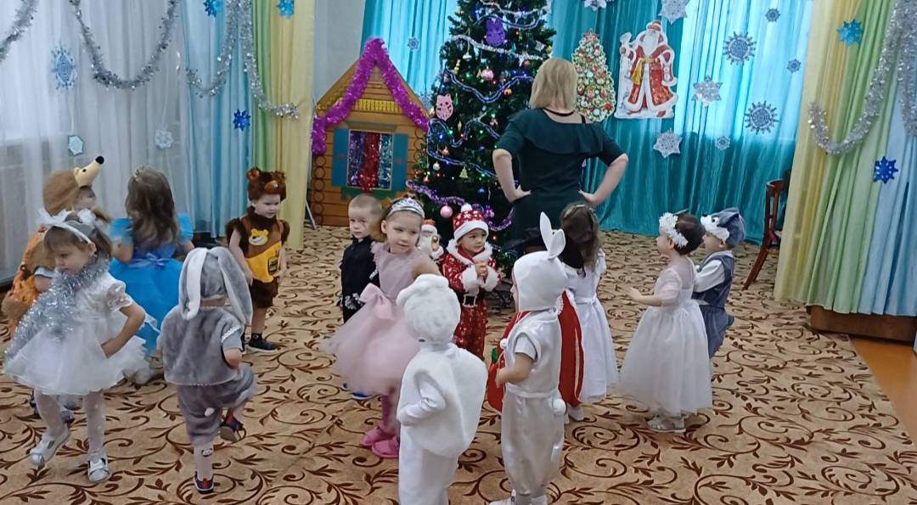**

**Ведущий**: Слышите,

кто-то поет, кто–то к нам в гости идѐт!

Давайте сядем на стульчики и посмотрим кто к нам в гости идет! ( входит Снегурочка )

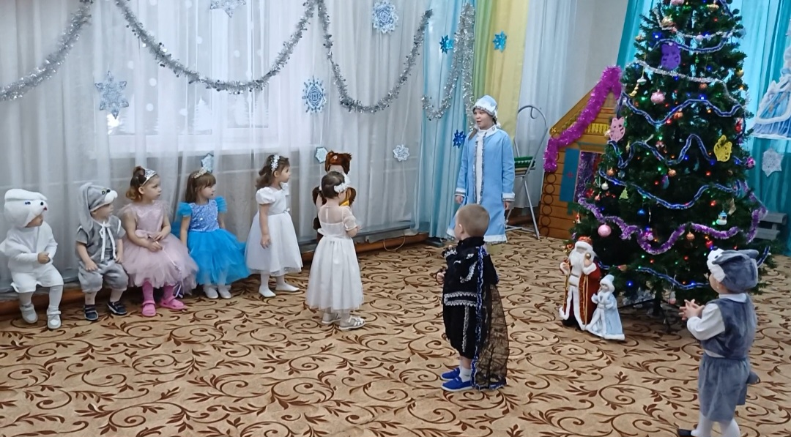

**СНЕГУРОЧКА:** Здравствуйте, ребята,

Я девочка-Снегурочка, Мой домик изо льда

Я к вам пришла из сказки зимней, Я вся из снега, серебра.

Мне не страшны мороз и иней, Я со снежинками дружна.

Елка, елка, елочка, колкая иголочка, Елочка пушистая, елочка душистая!

Ребята, давайте елочке расскажем стихи.

## C:\Users\Sadic\Desktop\Screenshot_20250123_143732_Gallery.jpg

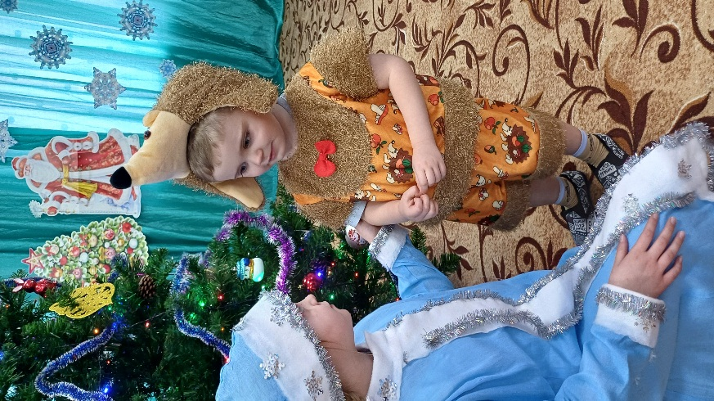

## 

## Ребѐнок:

Вот как ѐлка нарядилась,

И пришла к нам в детский сад, А у ѐлки, посмотрите,

Сколько маленьких ребят!

## Ребѐнок:

Возле ѐлочки сегодня, Раздаются голоса.

Здравствуй, праздник новогодний! Здравствуй, ѐлочка краса!

**Ребѐнок:**

Не коли иголками .

Попляши -ка с нами!

Елочка-красавица

В зеленом сарафане

(Огоньки мигают и гаснут)

**Ведущий:** Был праздник у ребят, кто-то был ему не рад.

Видишь, ѐлку погасили, чтобы мы не веселились.

**Снегурочка:** Платочек волшебный мне дедушка дал и вот что он мне по секрету сказал:

«Снегурочка, внучка, платочком взмахни и всѐ, что захочешь, ты им оживи!»

Ёлочка-красавица, зажигай огни,

Глазками цветными на ребят взгляни! (взмахивает платочком)

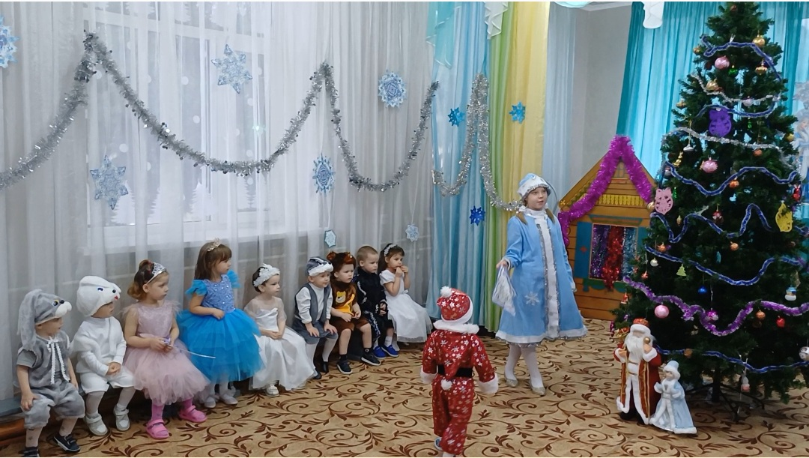

О Г О Н Ь К И З А Г О Р А Ю Т С Я

Мы для нашей ѐлочки песенку споѐм.

**(песня «Хоровод у ёлочки»)**

**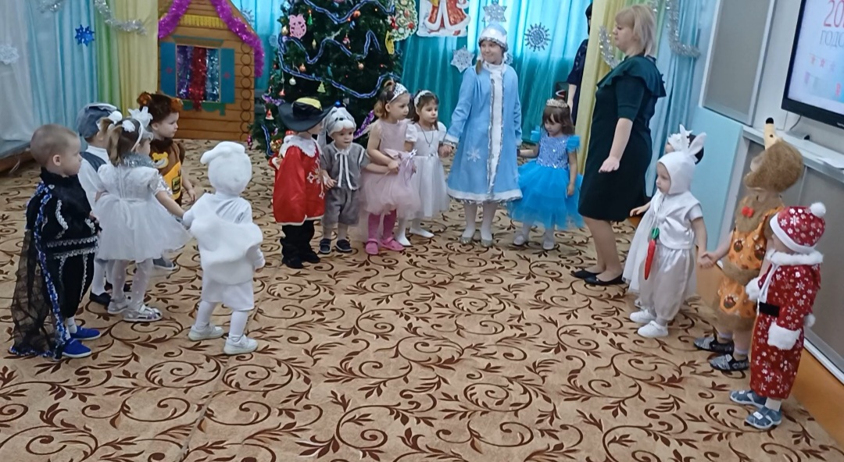**

(с окончанием песни в зале появляется Лиса)

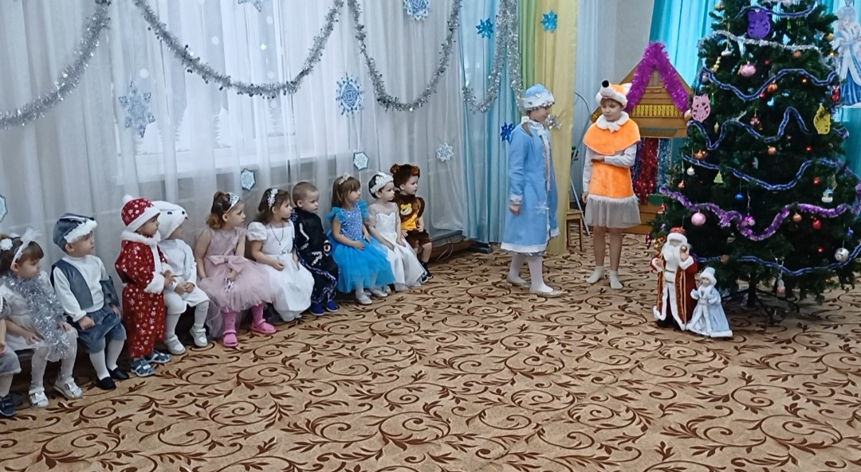

**ЛИСА:** Что за песни, что за пляски?

Здесь и там мелькают маски… Я хозяйка здесь, Лисица! топает ногами:

Запрещаю веселиться!

**СНЕГУРОЧКА:** Ой, лисичка злая очень…

Мы сейчас ее проучим!

**(дети выходят перед елкой и имитируют, что бросают в лису снежками. Лисичка убегает от них)**

**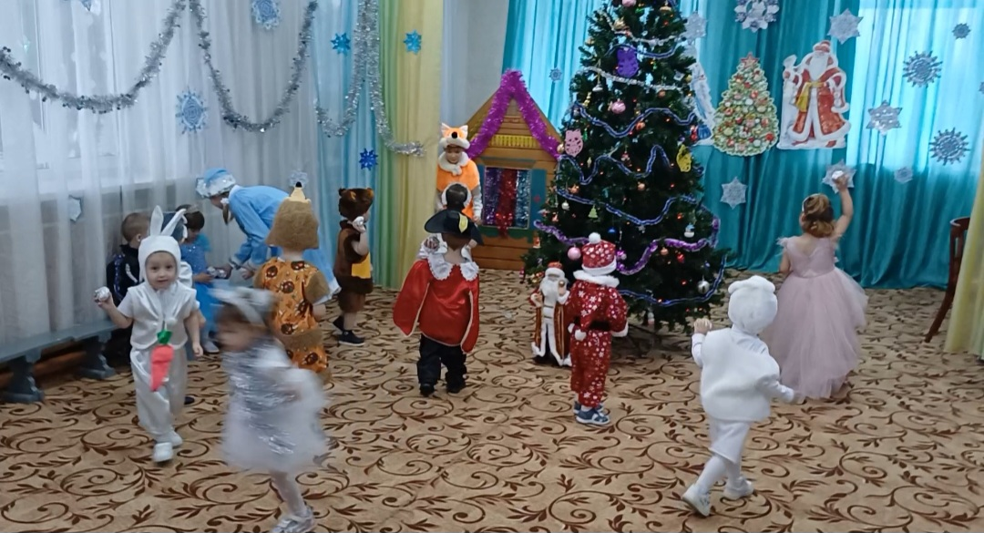**

**СНЕГУРОЧКА:** Лисонька, давайте мириться! Наши дети очень хорошие! Иди ка ты лучше и посмотри где наш дедушка мороз?

Задержался он в пути!

**(Лиса уходит за елку )**

**Ведущий:** А теперь давайте позовем деда Мороза! Не очень то легко добраться к нам в садик! Зовут: - Дед Мороз!!!! -2. . раза (в зале появляется Дед Мороз )

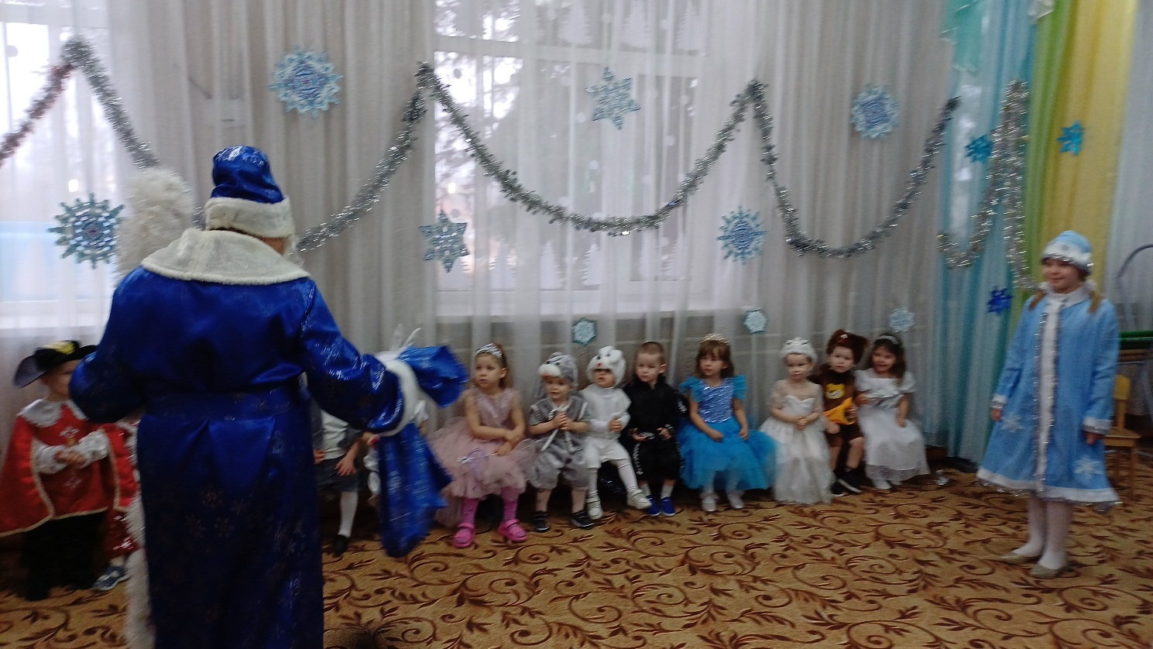

**Дед Мороз:** Я румяный и веселый, добрый дедушка Мороз. Я, ребята, вам на праздник ѐлку из лесу принѐс. Эй, ударим все в ладошки, станем в дружный хоровод.

Возле ѐлочки нарядной встретим с вами Новый год.

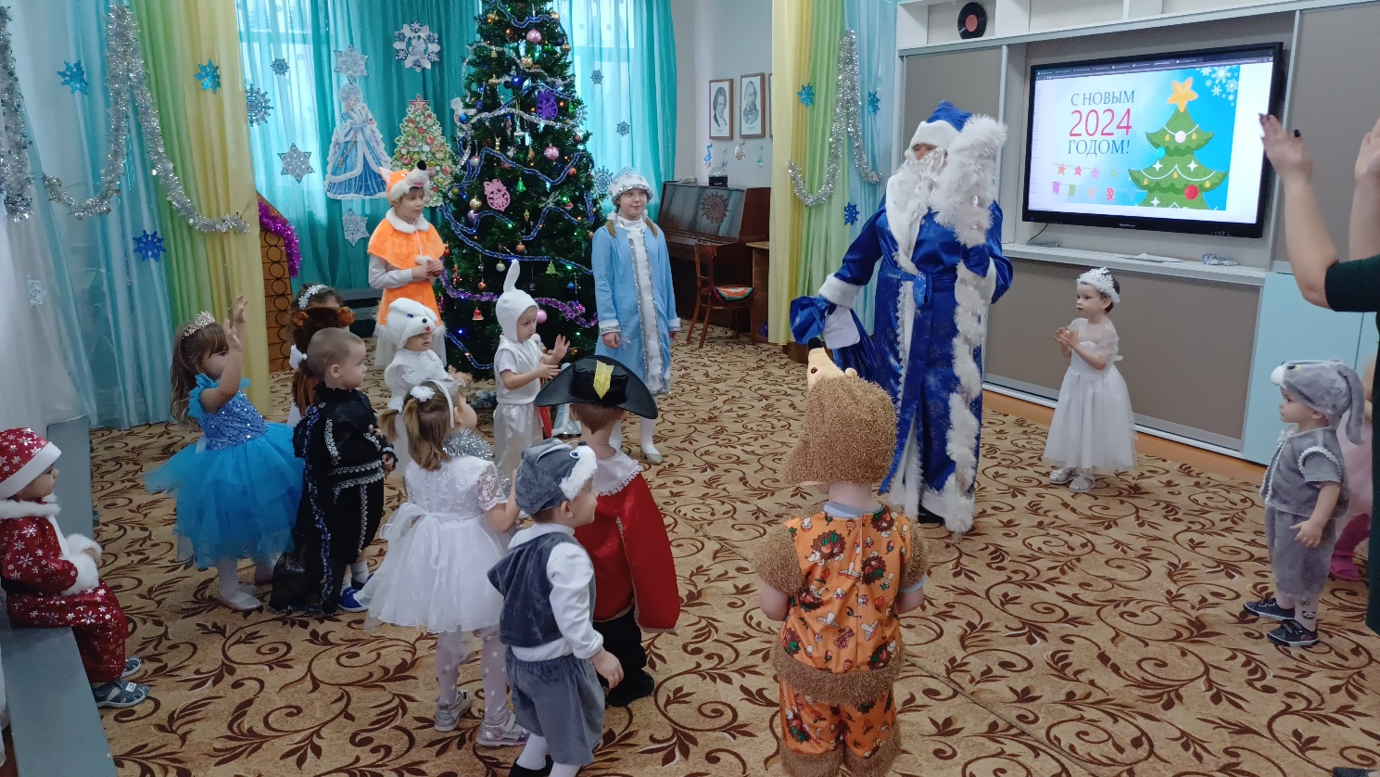

**( Исполняют хоровод «Ах. Какой хороший. Добрый Дед Мороз»)**

**Дед Мороз:**

Ай да пляска! Как чудесна! Только вот что интересно… Как из круга выйду я?

**Снегурочка:**

Мы не выпустим тебя!

**Проводится игра «Не выпустим из круга».**

**Ведущий:**

Видишь, Дедушка Мороз, никто из деток не замерз! Да, кто умеет веселиться, тот Мороза не боится!

Потанцуй ка с нами тогда и отпустим.

**(Исполняют танец с Дедом Морозом)**

**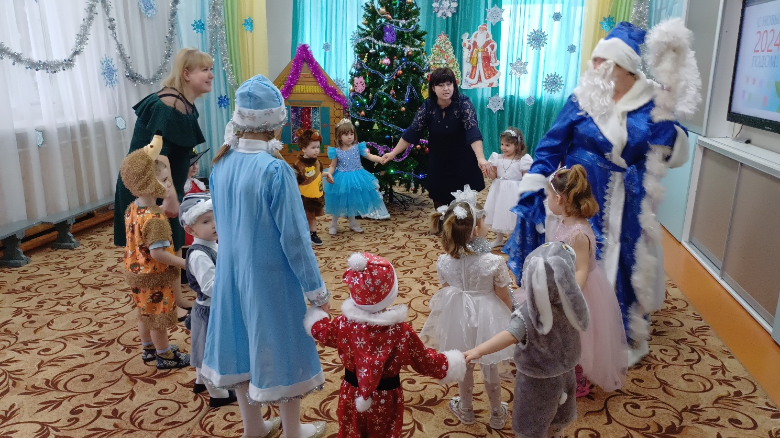**

**ДЕД МОРОЗ:** А теперь нам, детвора,

Прочитать стихи пора! Снегурочка, иди скорей,

Вместе слушать веселей!

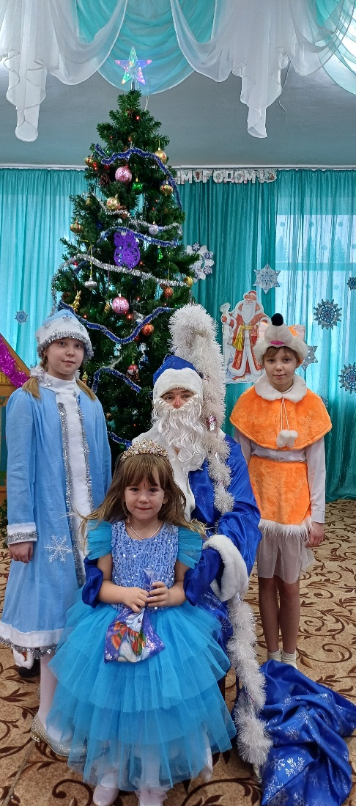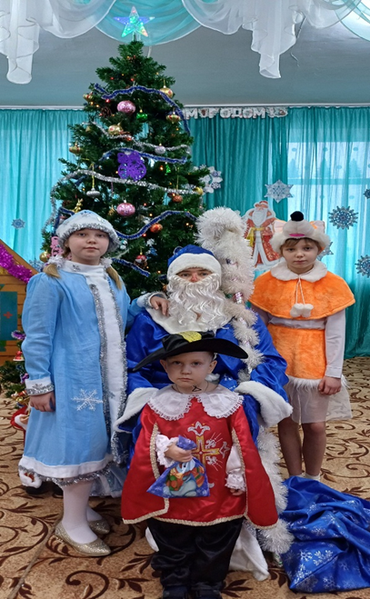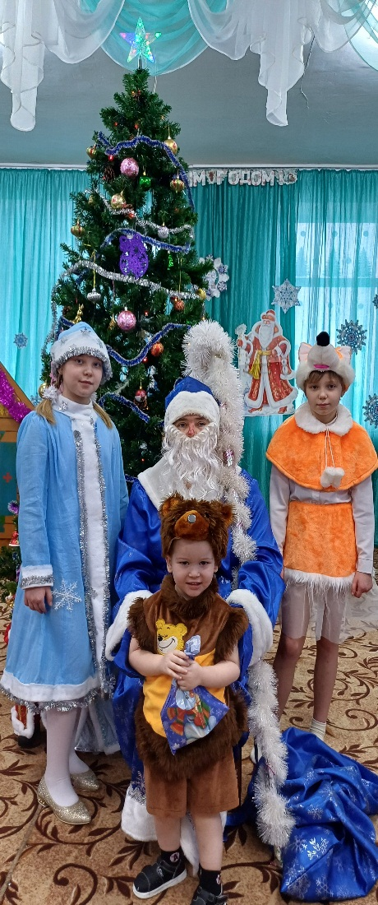

**Дед Мороз:** Молодцы, ребятишки! Порадовали дедушку. Только жарко мне стало…..

Подуйте на меня!

**ДЕТИ ДУЮТ НА ДЕДУШКУ МОРОЗА**.

**Дед Мороз:** Снегурочка, зови своих подружек – снежиночек, да потанцуйте возле елочки. Что-то мне очень жарко стало!!!

**( Исполняют «Танец снежинок» )**

**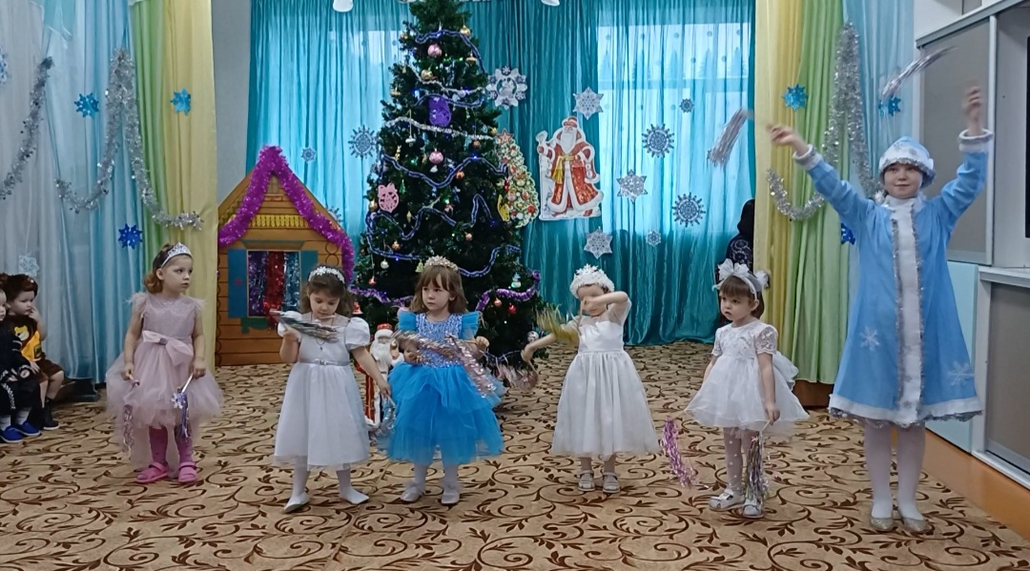**

**Дед Мороз:** Ух, ты! Сколько снега намело! Какой большой сугроб!

Я подую, а снежиночки разлетятся!

Дед мороз дует, девочки – снежинки разбегаются

**Дед Мороз:** Ребятишки наигрались! Все снежинки разбежались, да и мне, друзья, пора, уходить в свои леса!

**Снегурочка:** Дедушка Мороз, а подарки ты принес?

**Дед Мороз:** Здесь они лежат, в мешке… (лезет в мешок)

Ой-ой-ой! На самом дне! (Достает фонарик, нет подарков!!!!!! Вот фонарики волшебные, потанцуйте с ними подарки появятся)

**(Мальчики танцуют с фонариками)**

**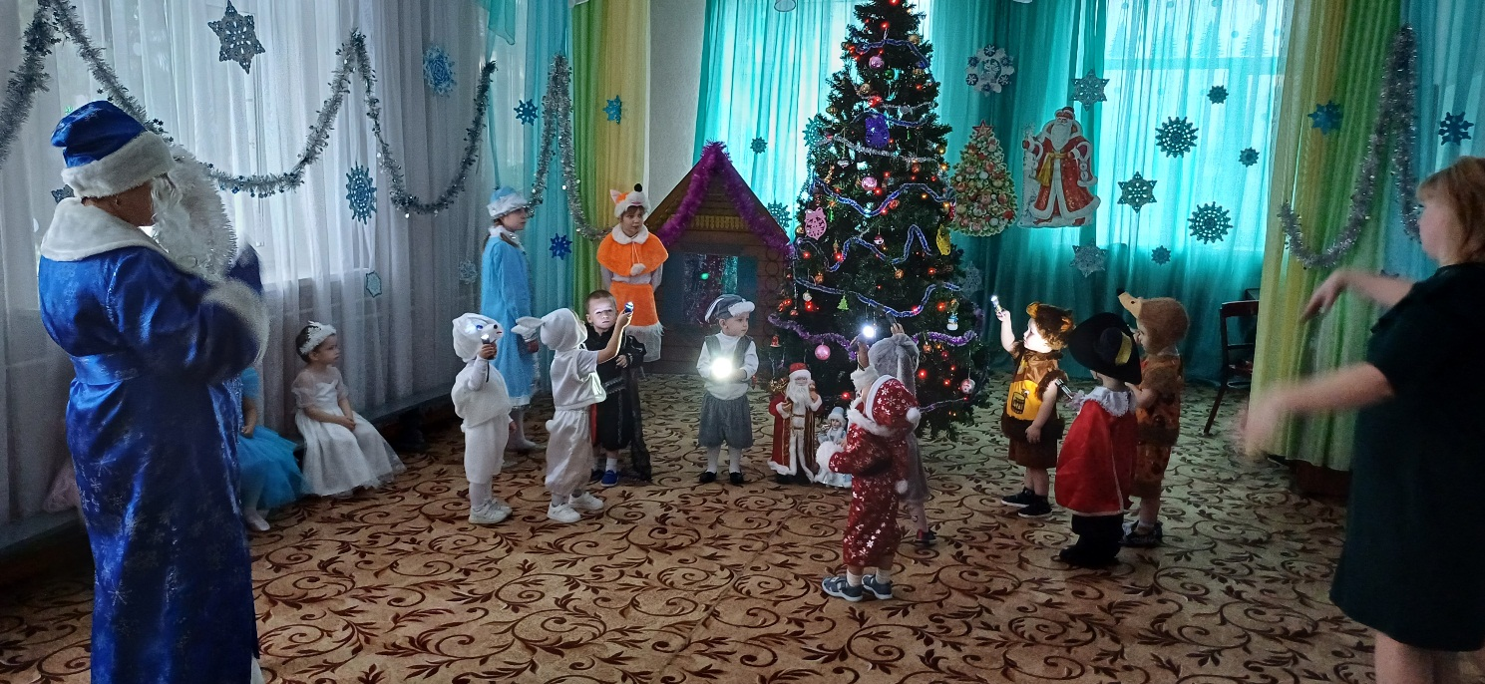**

**Лиса:** Я тоже люблю подарочки!!!!! Берет один фонарик и хочет с ним уйти.

**Ведущий:** Дедушка! Ой-ой-ой! Прогони лисичку. Она наши подарки хочет забрать!!!!

**Дед Мороз:** Не хватай рыжая! Вот я тебя сейчас посохом!

**Д. Мороз гонится за лисой**

**Лиса:** Я больше не буду!!! Просто в праздник я тоже очень хочу подарок!!!

**Ведущий:** Если будешь хорошо себя вести то получишь подарок

**ДЕД МОРОЗ:** А сейчас…

На веселом паровозе

Мы помчимся в Новый год! Вы готовы?

**(Играют в игру «Едет, едет паровоз, машинистом Дед Мороз!)**

**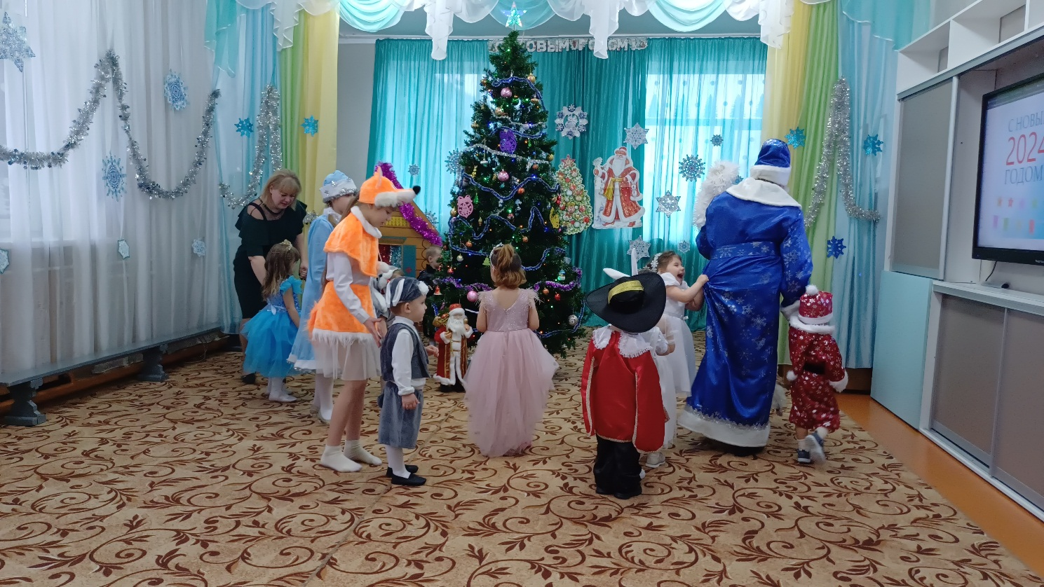**

**ДЕД МОРОЗ:** Ай да ребятки, ай да молодцы!

Весело играли, пели и плясали! Мне стихи читали!

И сейчас за это вам я подарочки раздам!

**ДЕД МОРОЗ и СНЕГУРОЧКА:** Вот и праздник новогодний

Нам заканчивать пора! До свиданья, детвора!

**